ПРОЕКТ
подготовлен на основании постановления
администрации Елизовского городского
поселения № 02-п от 12.01.2015 года
ЕЛИЗОВСКИЙ МУНИЦИПАЛЬНЫЙ РАЙОН
«ЕЛИЗОВСКОЕ ГОРОДСКОЕ ПОСЕЛЕНИЕ»
Муниципальный нормативный правовой акт
О внесении изменений в муниципальный нормативный правовой акт «Правила землепользования и застройки Елизовского городского поселения Елизовского района Камчатского края»
от 12.09.2011 № 10-НПА
Принят Решением Собрания депутатов Елизовского городского поселения
№_____ от __________________
Статья 1.
Внести в муниципальный нормативный правовой акт «Правила землепользования и застройки Елизовского городского поселения Елизовского района Камчатского края» от 12.09.2011 № 10-НПА, принятые Решением собрания депутатов Елизовского городского поселения от 07.09.2011 года №126, следующие изменения:

- В Разделе II карта градостроительного зонирования:
  - установить территориальную зону застройки малоэтажными жилыми домами (Ж 2) по границам формируемого земельного участка, ориентировочной площадью 1200 кв.м., расположенного по ул. Завойко в г. Елизово, смежного с земельным участком с кадастровым номером 41:05:0101003:2681 (приложение 1);

  - изменить часть территории общего пользования (улично-дорожная сеть), расположенную в границах формируемого земельного участка по ул. Южная в г. Елизово, смежного с земельным участком с кадастровым номером 41:05:0101007:553, на зону застройки индивидуальными жилыми домами (Ж 1) (приложение 2);

  - установить территориальную зону застройки индивидуальными жилыми домами (Ж 1) по границам земельного участка с кадастровым номером 41:05:0101007:256, расположенного по ул. Магистральная в г. Елизово (приложение 3);

  - установить территориальную зону застройки индивидуальными жилыми домами (Ж 1) по границам формируемого земельного участка, расположенного по ул. Томская, д. 39 в г. Елизово (приложение 4);

  - установить территориальную зону объектов воздушного транспорта (ТИ 4) по границам земельных участков с кадастровыми номерами 41:05:0101006:310, 41:05:0101006:316 и 41:05:0101006:411, расположенных в районе аэропорта «Елизово» (приложение 5);

- В Разделе III градостроительные регламенты:

  - дополнить градостроительный регламент зоны территории общего пользования (улично-дорожная сеть) основными видами разрешенного использования следующего содержания:

Основные виды разрешенного использования земельных участков и ОКС:

ВИДЫ РАЗРЕШЕННОГО ИСПОЛЬЗОВАНИЯ ЗЕМЕЛЬНЫХ УЧАСТКОВ И ОКС | ПРЕДЕЛЬНЫЕ РАЗМЕРЫ ЗЕМЕЛЬНЫХ УЧАСТКОВ И ПРЕДЕЛЬНЫЕ ПАРАМЕТРЫ РАЗРЕШЕННОГО СТРОИТЕЛЬСТВА, РЕКОНСТРУКЦИИ ОКС | ОГРАНИЧЕНИЯ ИСПОЛЬЗОВАНИЯ ЗЕМЕЛЬНЫХ УЧАСТКОВ И ОКС
Информационные знаки и стелы.
Рекламные конструкции.

Статья 2.
Настоящий муниципальный нормативный правовой акт вступает в силу после его официального опубликования (обнародования).

Глава Елизовского
городского поселения А.А. Шергальдин
№ ___ - НПА от «___» _________ 20__ года

Приложение 1
к проекту муниципального нормативного
правового акта «О внесении изменений в
муниципальный нормативный правовой акт
«Правила землепользования и застройки
Елизовского городского поселения
Елизовского района Камчатского края»
от 12.09.2011 № 10-НПА»

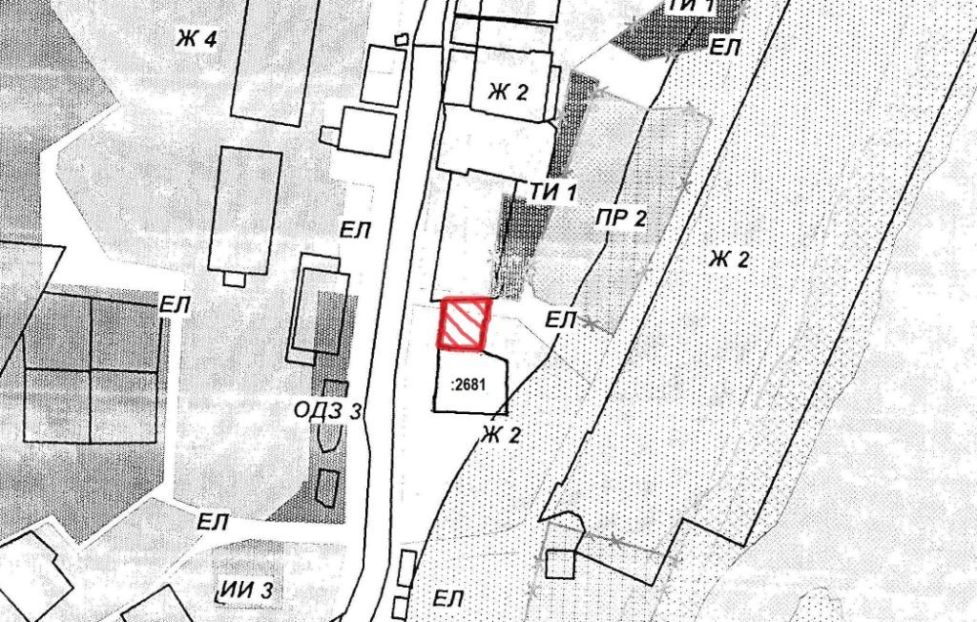

Приложение 2
к проекту муниципального нормативного
правового акта «О внесении изменений в
муниципальный нормативный правовой акт
«Правила землепользования и застройки
Елизовского городского поселения
Елизовского района Камчатского края»
от 12.09.2011 № 10-НПА»

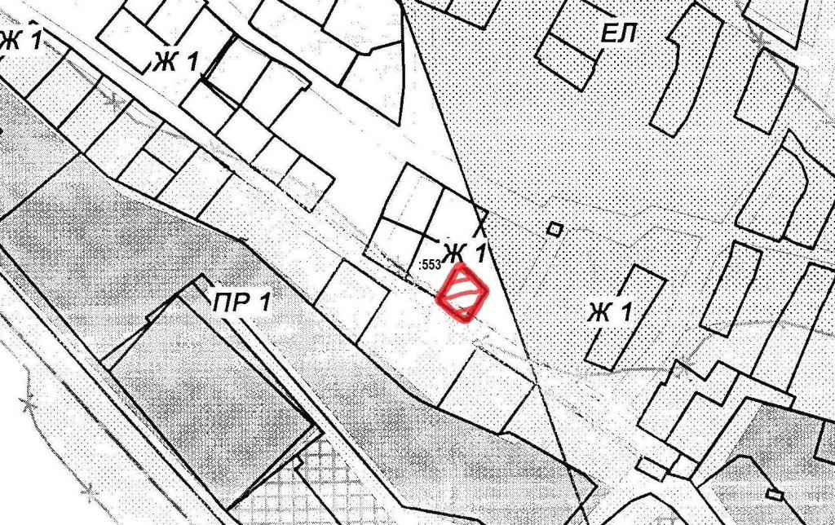

Приложение 3
к проекту муниципального нормативного
правового акта «О внесении изменений в
муниципальный нормативный правовой акт
«Правила землепользования и застройки
Елизовского городского поселения
Елизовского района Камчатского края»
от 12.09.2011 № 10-НПА»

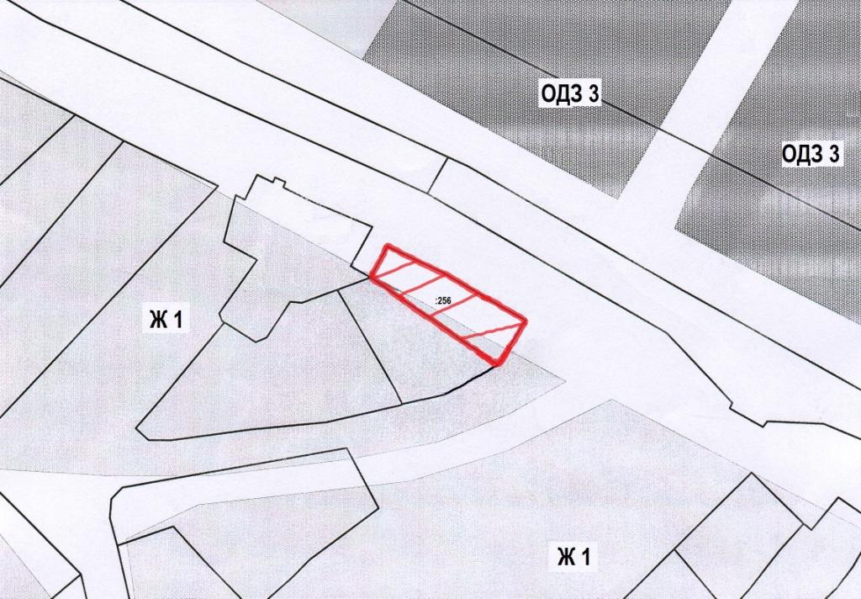

Приложение 4
к проекту муниципального нормативного
правового акта «О внесении изменений в
муниципальный нормативный правовой акт
«Правила землепользования и застройки
Елизовского городского поселения
Елизовского района Камчатского края»
от 12.09.2011 № 10-НПА»

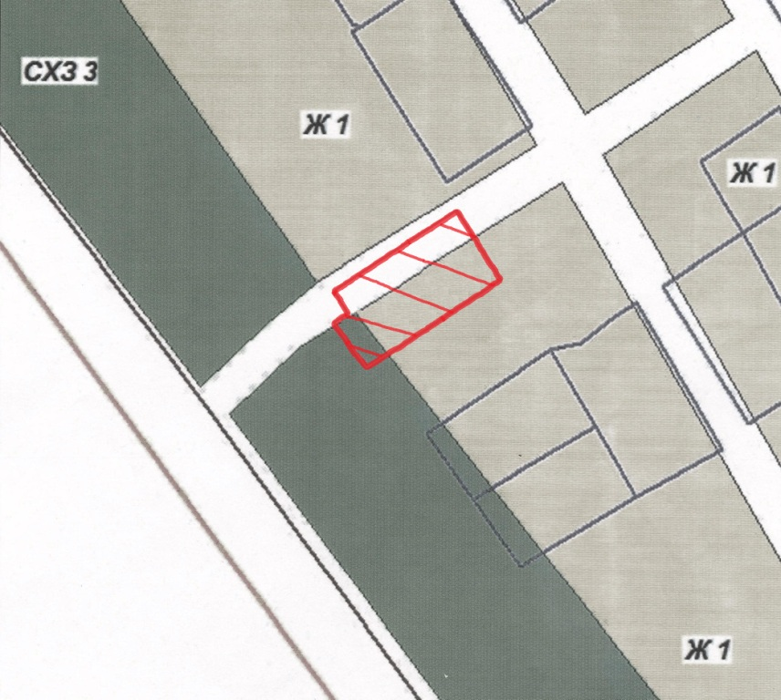

Приложение 5
к проекту муниципального нормативного
правового акта «О внесении изменений в
муниципальный нормативный правовой акт
«Правила землепользования и застройки
Елизовского городского поселения
Елизовского района Камчатского края»
от 12.09.2011 № 10-НПА»

